基础API:

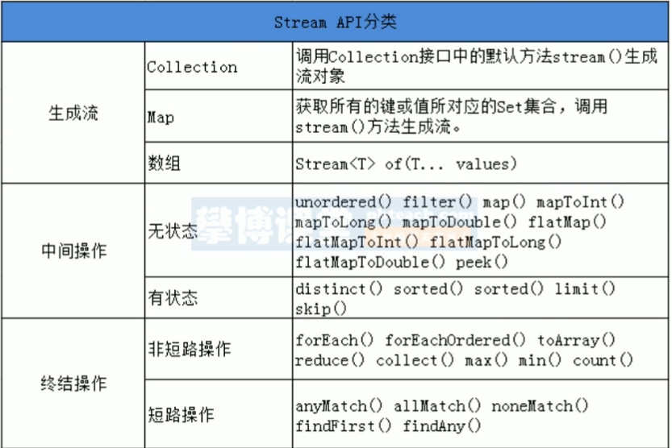

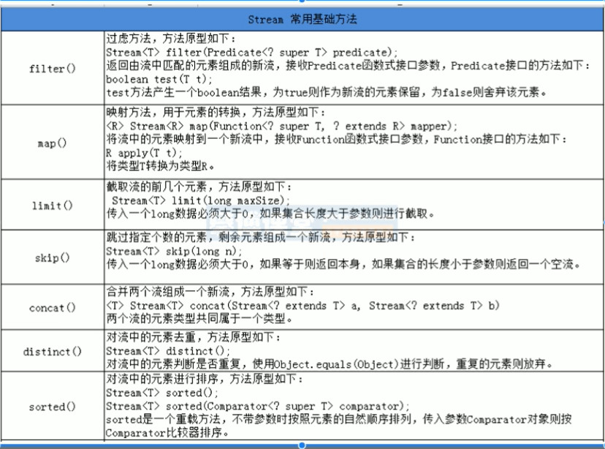

生成流：

List：通过自带的stream（）方法。

Map：只能通过keyset或者values**分别**生成流对象。

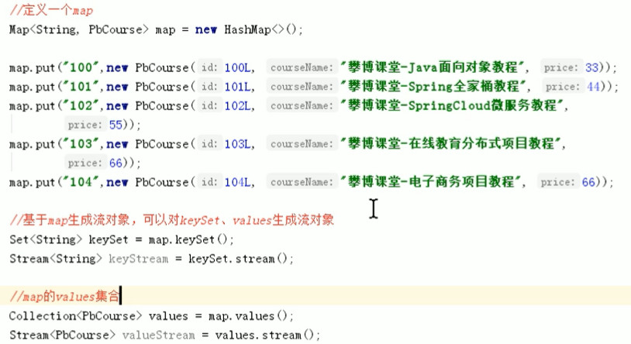

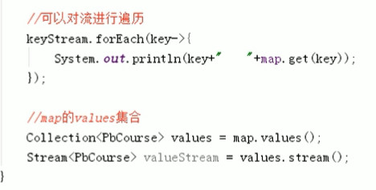

对数组生成流：

通过Stream.of(数组)生成流;

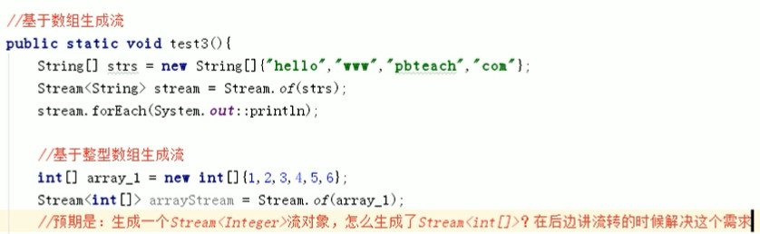

中间操作：

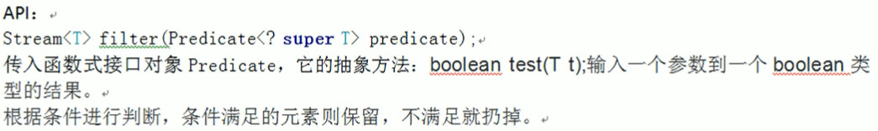

Map相当于映射。

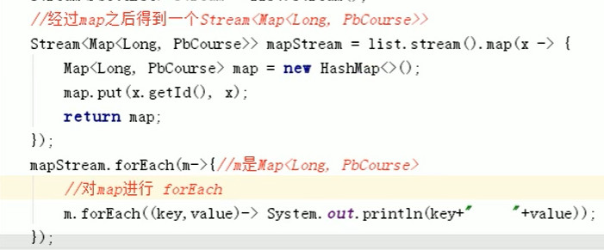

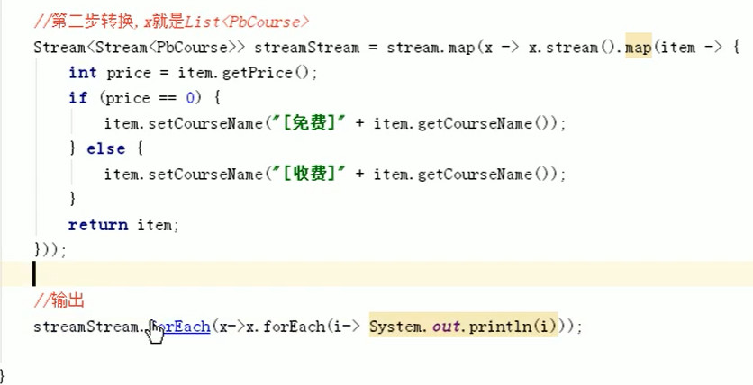

高级API:

[1. Stream入门程序-Java Stream流-攀博课堂自学Java教程 (pbteach.com)](http://www.pbteach.com/course/22/index.html)